Реализация проекта «Образовательный лифт» в Пермском крае в 2019 году.

Модератор: Яковлева Н.Г., научный сотрудник отдела сопровождения ФГОС ГАУ ДПО «ИРО ПК».
Цель: Повышение методической и цифровой компетентности учителей физики Пермского края.
Участники проекта: учителя физики Пермского края.
Форма работы: дистанционная с применением облачных технологий.
Итоговый продукт: онлайн курс по подготовке к ГИА по физике.

№ | Мероприятие | Задание | Результат
1. | Установочный семинар 25 апреля 2019 года | Подготовка к выполнению итогового проекта: дистанционная работа с онлайн – курсом «Образовательный лифт» (инструкция по подключению к онлайн – курсу в приложении 1). | Участники проекта будут знать:  - Технологию составления тестов, мониторингов и листов самоконтроля.  - Технологию работы с разработкой, предоставлением и проверкой домашнего задания.  Участники проекта будут уметь:  - Составлять контрольные тесты, мониторинги и листы самоконтроля.  - Создавать домашнее задание с использованием онлайн-инструментов.
2. | Промежуточный семинар 10 сентября 2019 года | Выполнение итогового проекта: создание онлайн курса по подготовке к ГИА по физике. | Участники проекта будут знать:  - Технологию смешанного обучения.  - Технологию перевёрнутого обучения.  - Технологию «Формирующая оценка».  - Методику работы с онлайн курсом.  - ЭОР для наполнения онлайн курса.  Участники проекта будут уметь:  - Создавать онлайн курсы.  - Наполнять онлайн курсы дидактическим контентом.
3. | Итоговая конференция. | Представление опыта по реализации проекта. | Диссеминация передового педагогического опыта.
План работы.

По всем возникающим вопросам обращаться:

Яковлева Надежда Геннадьевна, научный сотрудник отдела сопровождения ФГОС «ИРО ПК» (р.т. 8-342- 212-21-99; с.т. 8-909-731-01-80, e-mail fanni1909@yandex.ru).

Приложение 1.
Инструкция по подключению к онлайн – курсу.

- Откройте браузер Google Chrome, зайдите на сайт google.ru под своим аккаунтом (если аккаунта нет, то его нужно создать) и далее просмотрите приложения Google.
- Иконку Google Classroom вы может сразу и не увидеть, нажмите Ещё и обязательно найдете.

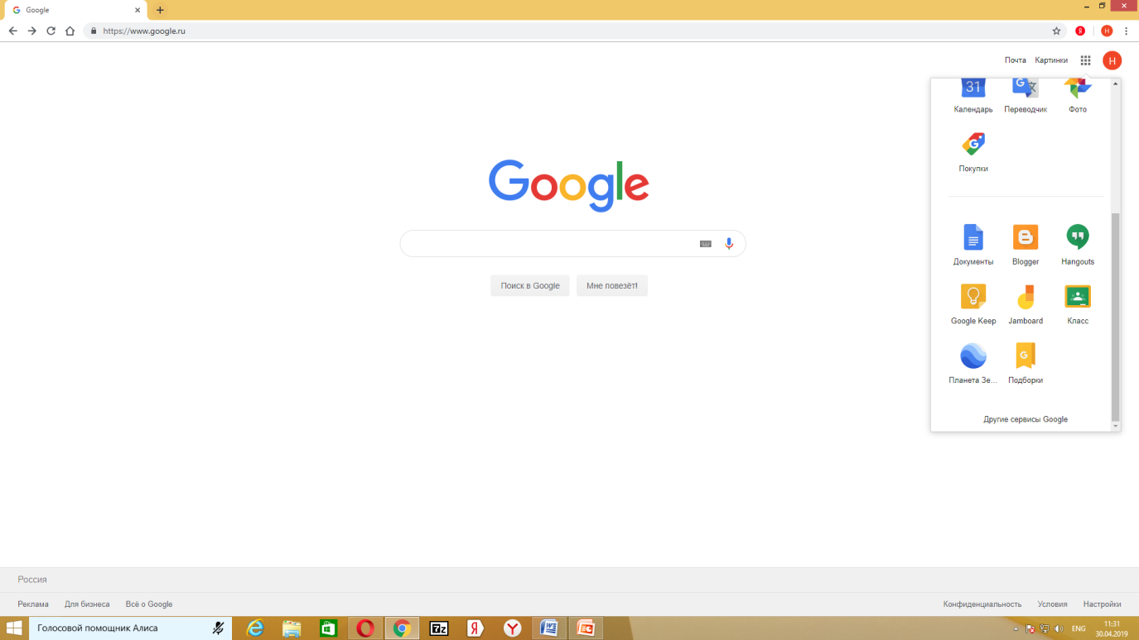

- После открытия вы попадете в Google Classroom где можно начать создавать свой курс или вы найдете учебные курсы, к которым вам дали доступ.
- Нажимаем на + и выбираем Присоединиться.

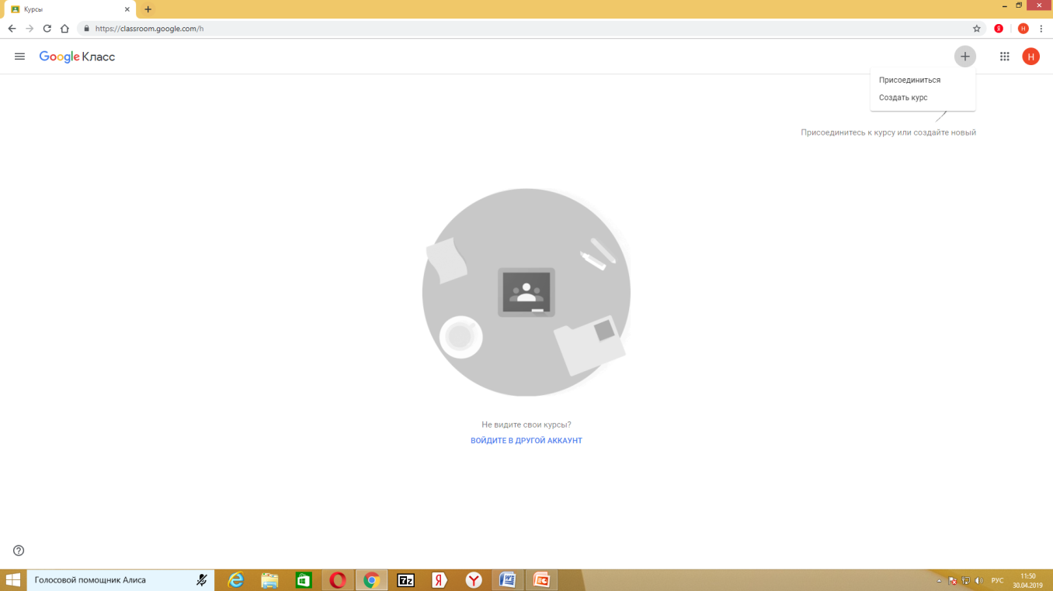
- Вводим код курса lyppj9 и присоединяемся к курсу «Образовательный лифт». Заполняем анкету участника проекта и приступаем к выполнению задания.

